知识工程项目说明
程序结构
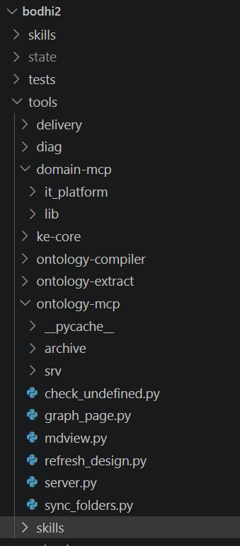
Tests:测试案例，可以回归测试

Tools:2个mcp服务

Tools/domain-mcp领域mcp服务：模拟it工作平台的评审流程
Tools/ke-core 本体mcp服务的核心代码
Tools/ontology-compiler本体编译、本体neo4j投影

Tools/ontology-mcp 本体mcp服务接口层

.env环境变量（本体mcp用）

